ĐỀ CƯƠNG ÔN TẬP HỌC KỲ II- ĐỊA 9.NĂM HỌC 2015-2016
Phần I-Lý thuyết:
*Vùng Đông Nam Bộ:
Câu 1:Trình bày vị trí địa lý vùng ĐNB ? Vị trí của vùng ĐNB có ý nghĩa như thế nào đến sự phát triển kinh tế -xã hội?
* Vị trí:
- Tiếp giáp các vùng: Tây Nguyên, Duyên hải Nam Trung Bộ và Đồng bằng sông Cửu Long.
- Tiếp giáp biển Đông- một vùng biển giàu tiềm năng.
- Đường biên giới giáp với Cam-pu-chia
- Có huyện đảo Côn Đảo, Bà Rịa-Vũng Tàu.
*Ý nghĩa:
+ Thuận lợi cho giao lưu kinh tế với các vùng trong cả nước và các nước trong khu vực.
+ Biển Đông đem lại cho Đông Nam Bộ tiềm năng khai thác dầu khí ở thềm lục địa, nuôi trồng và đánh bắt thuỷ sản.
+ Thuận lợi phát triển du lịch, dịch vụ kinh tế biển.
Câu 2:Điều kiện tự nhiên và tài nguyên thiên nhiên ảnh hưởng như thế nào đến sự pt kinh tế ở ĐNB?
*Trả lời: -Thuận lợi:
+ Đất liền: Địa hình thoải,đất badan,đất xám.Khí hậu cận xích đạo nóng ẩm,nguồn sinh thủy tốt Mặt bằng xây dựng tốt. Trồng:cao su,cà phê,hồ tiêu,điều,đậu tương,lạc ,mía,đường,hoa quả...
+Vùng biển: ấm,ngư trường rộng,hải sản phong phú,gần đường hàng hải quốc tế.Thềm lục địa nông,rộng,giàu tiềm năng dầu khí phát triển khai thác dầu khí,đánh bắt hải sản,phát triển giao thông du lịch biển và các dịch vụ khác.
-Khó khăn: + Trên đất liền ít khoáng sản.
+ Diện tích rừng tự nhiên thấp.
+ Ô nhiễm môi trường ngày càng tăng.
Câu 3: Vì sao vùng ĐNB có điều kiện phát triển mạnh kinh tế biển?
Trả lời:
- Vì ĐNB có vùng biển ấm,ngư trường rộng,hải sản phong phú,gần đường hàng hải quốc tế.Thềm lục địa nông,rộng,giàu tiềm năng dầu khí,có nhiều cảnh đẹp,bãi tắm, vũng,vịnh để xây dựng các hải cảng..tạo điều kiện phát triển mạnh kinh tế biển.
Câu 4: Tại sao vùng ĐNB có sức thu hút mạnh đầu tư nước ngoài ?
Trả lời:
Đông Nam bộ có sức thu hút đầu tư nước ngoài vì:
-Vị trí địa lí thuận lợi: Cầu nối các vùng Tây Nguyên – duyên hải Nam Trung Bộ và Tây Nam Bộ. Trung tâm khu vực Đông Nam Á.
-Đông Nam Bộ có tiềm năng kinh tế lớn hơn các vùng khác.
-Là vùng phát triển năng động, có trình độ phát triển kinh tế cao vượt trội.
-Số lao động có trình độ kỹ thuật cao, nhạy bén với tiến bộ khoa học kỹ thuật.
-Năng động với nền sản xuất hàng hóa.
-Đông Nam Bộ dẫn đầu cả nước trong hoạt động xuất - nhập khẩu
Câu 5: Đặc điểm nghành công nghiệp của vùng ĐNB ?
Trả lời :
- Công nghiệp xây dựng tăng trưởng nhanh chiếm tỉ trọng cao trong cơ cấu kinh tế vùng Đông Nam Bộ (chiếm 59,3% cao gấp 1,5 lần so với cả nước).
- Cơ cấu sản xuất cân đối gồm : công nghiệp nặng, công nghiệp nhẹ và chế biến lương thực – thực phẩm.
- Một số nghành công nghiệp hiện đại đã được hình thành.
- Công nghiệp tập trung chủ yếu ở thành phố Hồ Chí Minh, Vũng Tàu, Biên Hoà.
* Những khó khăn trong sản xuất công nghiệp.
- Cơ sở hạ tầng chưa đáp ứng nhu cầu (máy móc, nhà xưởng, công nghệ , giao thông vận tải )
- Chậm đổi mới công nghệ.
- Môi trường đang bị ô nhiểm.
Câu 6: Vùng Đông Nam Bộ có nhiều điều kiện thuận lợi gì để phát triển các ngành dịch vụ?
Trả lời:
Điều kiện thuận lợi phát triển ngành dịch vụ ở Đông Nam Bộ:
-Vị trí địa lí thuận lợi, cầu nối các vùng kinh tế, trung tâm khu vực ĐNÁ.
- Có nhiều mỏ dầu khí, bãi biển đẹp, vườn quốc gia, di tích văn hóa lịch sử.
- Có nhiều ngành kinh tế phát triển mạnh.
- Cơ sở hạ tầng hiện đại và hoàn thiện.
- Là nơi thu hút đầu tư nước ngoài cao nhất nước.
Câu 7: Tại sao cây cao su được trồng nhiều nhất ở Đông Nam Bộ?
Trả lời: Cây cao su được trồng nhiều nhất ở Đông Nam Bộ vì
+Có đất badan màu mỡ.Khí hậu cận xích đạo, chế độ gió ôn hòa.
+Người dân có kỹ thuật trồng và lấy mủ cao su đúng kỹ thuật.
+Có nhiều cơ sở chế biến,thị trường tiêu thụ rộng lớn.

*Vùng đồng bằng sông Cửu Long:
Câu 8: Em hãy nêu vị trí, giới hạn và ý nghĩa của vị trí địa lí vùng đồng bằng sông Cửu Long ?
Trả lời:
a) Vị trí: Vùng đồng bằng sông Cửu Long liền kề phía tây vùng Đông Nam Bộ.
b) Giới hạn: -Bắc giáp Campuchia.
-Đông Bắc giáp Đông Nam Bộ.
-Đông Nam giáp biển Đông.
-Tây Nam giáp vịnh Thái Lan.
c) Ý nghĩa vị trí địa lí:
-Nằm liền kề vùng Đông Nam Bộ:Khu kinh tế năng động nhất.
-Gần các tuyến đường giao thông khu vực và quốc tế, tiểu vùng sông Mêcông.
-Vùng biển giàu tài nguyên, bờ biển dài, nhiều đảo và quần đảo.
Câu 9: Nêu những thế mạnh về tài nguyên thiên nhiên để phát triển kinh tế- xã hội ở đồng bằng sông Cửu Long ?
Trả lời:
* Thế mạnh về tài nguyên thiên nhiên để phát triển kinh tế- xã hội ở đồng bằng sông Cửu Long:
- Địa hình thấp, bằng phẳng, diện tích đất phù sa ngọt lớn (1,2 triệu ha).
- Khí hậu cận xích đạo nóng ẩm quanh năm, lượng mưa dồi dào.
- Biển ấm quanh năm, nhiều ngư trường rộng lớn, nguồn lợi hải sản hết sức phong phú, nhiều đảo, quần đảo thuận lợi cho khai thác.
- Diện tích rừng ngập mặn lớn, phát triển mạnh.
Câu 10: Điều kiện tự nhiên của đồng bằng sông Cửu Long có những thuận lợi, khó khăn gì trong phát triển kinh tế ?
Trả lời:
* Thuận lợi:
- Đất: Là nơi có diện tích đất nông nghiệp lớn nhất so với các vùng khác; hàng năm được phù sa sông Cửu Long bồi đắp; phù sa màu mở
- Khí hậu: Nóng quanh năm, ít chịu tai biến do khí hậu gây ra; thuận lợi cho việc trồng trọt, nhất là lúa.
- Sông ngòi: Có hệ thống sông Mê Kông với lượng nước dồi dào; kênh rạch chằng chịt; đó là nguồn cung cấp nước để thau chua, rửa mặn, cung cấp thuỷ sản, nuôi trồng thuỷ sản và phát triển giao thông đường thuỷ.
- Có nhiều rừng ngập mặn và rừng tràm; có nhiều loài chim, thú.
- Động vật biển: Có hàng trăm bãi cá với nhiều loại hải sản quí chiếm khoảng 54% trữ lượng cá biển của cả nước.
- Khoáng sản: chủ yếu là than bùn, vật liệu xây dựng, dầu khí.
* Khó khăn:
- Đất phèn và mặn chiếm quá nửa diện tích đất (2,5 triệu ha).
- Mùa khô sâu sắc kéo dài; thêm vào đó là sự xâm nhập sâu vào đất liền của nước mặn làm cho tính chất chua mặn của đất ngày càng cao.
- Lũ hàng năm gây thiệt hại về người và của cải.
Câu 11: Các yếu tố nào đã giúp cho đồng bằng sông Cửu Long trở thành vùng sản xuất lương thực lớn nhất cả nước ?
Trả lời:
Vùng đồng bằng sông Cửu Long là vùng sản xuất lương thực lớn nhất cả nước là nhờ:
- Vị trí địa lý thuận lợi; diện tích rộng, địa hình bằng phẳng, diện tích ,đất phù sa ngọt là: 1,2 triệu ha.
- Khí hậu cận xích đạo, nóng ẩm, mưa nhiều, nguồn nước phong phú.
- Người dân cần cù, chịu khó, có kinh nghiệm trồng lúa và sản xuất hàng hoá.
- Có diện tích trồng lúa lớn nhất cả nước: 3834,8 nghìn ha (cả nước 7504,3 nghìn ha), chiếm 51,10%. Có sản lượng lúa lớn nhất cả nước 17,7 triệu tấn/ 34,4 triệu tấn (chiếm 51,45%).
Câu 12: Bờ biển nước ta dài bao nhiêu km và có bao nhiêu tỉnh – thành giáp biển ? Nước ta có thể phát triển kinh tế biển qua các ngành nào ?
Trả lời:
- Bờ biển nước ta dài 3260 km ; có 27 tỉnh và 1 thành phố giáp biển.
- Nước ta có thể phát triển kinh tế biển qua các ngành:
+ Du lịch biển đảo.
+ Khai thác và chế biến khoáng sản biển.
+ Đánh bắt nuôi trồng hải sản.
+ Giao thông vận tải biển.
Câu 13: Sự giảm sút tài nguyên biển ở nước ta thể hiện rõ nhất ở đâu ? sự ô nhiễm môi trường biển xãy ra rõ nhất ở đâu và tác hại như thế nào ?
Trả lời:
* Sự giám sút tài nguyên biển ở nước ta thể hiện ở:
- Thể hiện rõ nhất ở việc giảm nhanh diện tích rừng ngập mặn.
- Sự cạn kiệt của nhiều loài hải sản: Lượng đánh bắt hàng năm giảm, một số loài sản hản có nguy cơ tuyệt chủng; nhiều loại giảm về mức độ tập trung; các loài cá quý đánh bắt được ngày càng có kích thước nhỏ (Cá Thu).
* Sự ô nhiễm môi trường biển xảy ra rõ nhất ở:
- Các thành phố cảng, các vùng cửa sông.
- Hậu quả làm suy giảm tài nguyên sinh vật biển, ảnh hướng xấu đến chất lượng của các khu du lịch biển.
Câu14: Vì sao phải bảo vệ tài nguyên và môi trường biển- đảo ?
Trả lời :
* Lý do bảo vệ tài nguyên môi trường biển vì:
- Biển nước ta đang bị suy giảm tài nguyên và ô nhiểm môi trường biển, đảo (diện tích rừng ngập mặn giảm nhanh; nguồn lợi hải sản giảm đáng kể, một số loài có nguy cơ tuyệt chủng (cá mòi, cá cháy); các loài cá quý (cá thu….) có kích thước ngày càng nhỏ.
- Bảo vệ môi trường biển nhằm bảo vệ nguồn tài nguyên sinh vật biển; nâng cao chất lượng của các khu du lich biển.
Câu 15: Kể tên các bộ phận của vùng biển nước ta ? Vùng lãnh hải rộng bao nhiều hải lí ?
Trả lời:
a) Các bộ phận của vùng biển nước ta gồm có:
-Vùng nội thủy.
-Vùng lãnh hải.
-Vùng tiếp giáp.
-Vùng đặc quyền kinh tế.
-Thềm lục địa.
b) Vùng lãnh hải nước ta tính từ đường cơ sở trở ra. Rộng 12 hải lí.
Câu 16: Nêu những nguyên nhân làm giảm sút tài nguyên và ô nhiễm môi trường biển - đảo nước ta ?
Trả lời:
Nguyên nhân làm giảm sút tài nguyên và ô nhiễm môi trường biển-đảo:
-Diện tích rừng ngập mặn giảm do cháy rừng và phá rừng nuôi thủy sản.
-Đánh bắt hải sản quá mức cho phép vùng biển gần bờ.
-Môi trường biển-đảo ô nhiễm do thất thoát dầu trong khai thác và vận chuyển
-Rác thải, nước thải sinh hoạt và nước thải công nghiệp.
-Sự cố rò rỉ dầu do các hoạt động giao thông hàng hải.
Câu 17: Phương hướng bảo vệ tài nguyên môi trường biển?
( 5 phương hướng – sgk/143)
Câu 18. Giải thích tại sao đồng bằng SCL phát triển mạnh nghành đánh bắt và nuôi trồng thủy sản ?
Trả lời:
Vùng đồng bằng sông Cửu Long có thế mạnh phát triển nghề nuôi trồng và đánh bắt thủy sản vì:
-Có vùng biển rộng, ấm quanh năm, ngư trường lớn.
-Vùng rừng ven biển cung cấp nguồn tôm giống tự nhiên và thức ăn cho các vùng nuôi tôm.
-Nguồn thủy sản và lượng phù sa lớn do sông MêKông mang lại.
-Sản phẩm của ngành trồng trọt và tôm cá là nguồn thức ăn để phục vụ cho việc nuôi trồng thủy sản.
-Người dân có tập quán, kinh nghiệm trong nghề nuôi cá ở ao hồ, cá bè.
-Tôm -cá là mặt hàng xuất khẩu được ưa chuộng.
Câu 19 : Kể tên các cảng biển,một số bãi tắm và khu du lịch biển ở nước ta theo thứ tự từ bắc vào nam ? (Dựa vào Atlat địa lý)
Câu 20 :Những thuận lợi và khó khăn để phát triển nghành kinh tế biển ở nước ta ?
Trả lời :
*Thuận lợi : -Vùng biển ấm, ngư trường rộng,giàu tiềm năng dầu khí.
- Có nhiều phong cảnh đẹp,bãi tắm,vũng vịnh để xây dựng các hải cảng.
- Nguồn lao động dồi dào có kinh nghiệm đánh bắt nuôi trồng thủy sản.
-Thị trường cho các ngành kinh tế biển đang mở rộng.
*Khó khăn :
-Vùng biển có nhiều bão gió mạnh.
-Tài ngyên moi trường biển đang cạn kiệt ô nhiếm môi trường biển gia tăng.
- Nguồn đầu tư cho nghành kinh tế biển còn hạn chế.
-Trình độ lao động chưa cao,cơ sở vật chất kỹ thuật còn lạc hậu.
Câu 21: Em hãy nêu ý nghĩa của việc cải tạo đất phèn, đất mặn ở đồng bằng sông Cửu Long?
Trả lời: Ý nghĩa việc cải tạo đất phèn, đất mặn ở đồng bằng sông Cửu Long:
-Đất phèn, đất mặn có diện tích rất lớn (2,5 triệu ha). Có thể sử dụng cho sản xuất nông nghiệp, nên cần được cải tạo.
-Áp dụng biệp pháp thau chua, rửa mặn. Xây dựng hệ thống bờ bao kênh rạch thoát nước mùa lũ, giữ nước ngọt mùa khô.
-Đầu tư lượng phân bón lớn, phân lân, cải tạo đất. Chọn giống cây trồng thích hợp.
*PhầnII- bài tập :
Bài tập 1: Dựa vào bảng số liệu diện tích rừng nước ta năm 2002:

Rừng sản xuất | Rừng phòng hộ | Rừng đặc dụng | Tổng cộng (nghìn ha)
4733 | 5397,5 | 1442,5 | 11573
a. Em hãy tính tỉ lệ % của các loại rừng.
b. Vẽ biểu đồ thể hiện cơ cấu các loại rừng nước ta năm 2002. Nhận xét.
Hướng dẫn:

- Tính tỉ lệ:

Rừng sản xuất | = | 4733 x 100 | = | 40,9%
Rừng sản xuất | = | 11.573 | = | 40,9%
Rừng phòng hộ | = | 5397,5 x100 | = | 46,6%
Rừng phòng hộ | = | 11.573 | = | 46,6%
Rừng đặc dụng | = | 1442,5 x 100 | = | 12,5%
Rừng đặc dụng | = | 11.573 | = | 12,5%

- Vẽ biểu đồ tròn:

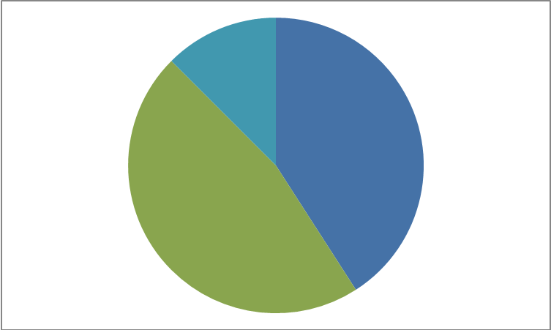

12,5%

40,9%

46,6%

Rừng sản xuất Rừng phòng hộ Rừng đặc dụng

BIỂU ĐỒ CƠ CẤU CÁC LOẠI RỪNG NƯỚC TA NĂM 2002
- Nhận xét: Cơ cấu rừng nước ta chia 3 loại.
+ Rừng phòng hộ và rừng sản xuất chiếm tỉ lệ lớn.
+ Rừng đặc dụng chiếm tỉ lệ nhỏ (12,5%).
Bài tập 2:
Dựa vào bảng số liệu về cơ cấu kinh tế của thành phố Hồ Chí Minh năm 2002(%); hãy vẽ biểu đồ tròn thể hiện cơ cấu kinh tế của thành phố Hồ Chí Minh và nêu nhận xét.
Tổng số | Nông, lâm, ngư nghiệp | Công nghiệp- xây dựng | Dịch vụ
100,0 | 1,7 | 46,7 | 51,6
Trả lời:
Vẽ biểu đồ thể hiện cơ cấu kinh tế của TP Hồ Chí Minh năm (2002)
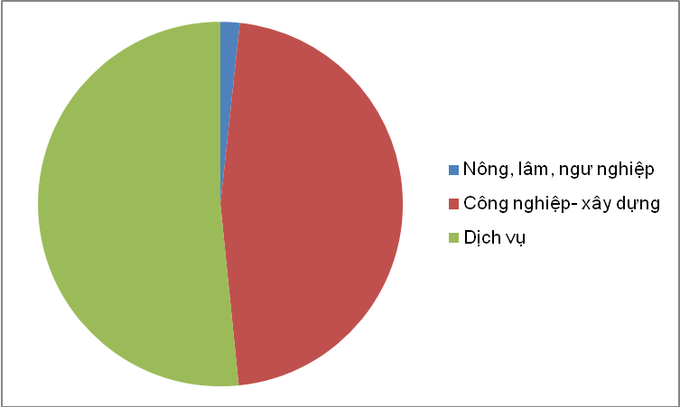
1,7%

46,7%
51,6%

Biểu đồ thể hiện cơ cấu kinh tế của thành phố HCM (2002)

Biểu đồ cơ cấu kinh tế của TP Hồ Chí Minh năm (2002)
Nhận xét:
Cơ cấu kinh tế thành phố Hồ Chí Minh có sự chuyển dịch cơ cấu ngành rõ rệt: giảm tỉ trọng trong khu vực nông, lâm ngư nghiệp, tăng tỉ trọng trong khu vực công nghiệp- xây dựng và dịch vụ.
Bài tập 3: Cho bảng số liệu sau: Diện tích năng suất lúa của đồng bằng sông Cửu Long qua các năm:
 | 2005 | 2008 | 2010 | 2011
Diện tích(nghìn ha) | 3826 | 3859 | 3946 | 4089
Năng suất(tạ/ha) | 50,4 | 53,6 | 54,7 | 56,7

a.Vẽ biểu đồ kết hợp thể hiện diện tích,năng suất lúa của đb sông Cửu Long qua các năm?
b.Nx tình hình gia tăng diện tích và năng suất lúa ở đb sông Cửu Long?
Trả lời:
a.Vẽ biểu đồ kết hợp cột (diện tích) với đường (năng suất).
b. Nhận xét:
- Diện tích trồng lúa từ 2005-2011 tăng nhanh(163 nghìn ha) do:
+Nhà nước tích cực cải tạo đất mặn đất phèn để đưa vào canh tác.
+Sự bồi đắp phù sa của sông Mê Công mở rộng diện tích canh tác...
...
-Năng suất lúa tăng do:
+ Diện tích trồng lúa tăng làm tăng sản lượng.
+Áp dụng khoa học kỹ thuật,tạo nhiều giống lúa mới có năng suất cao.
+ Người dân có kinh nghiệm thâm canh lúa nước...
Bài tập 4: Cho bảng số liệu
Dân số thành thị và dân số nông thôn ở tp HCM ( nghìn người)

 | 1995 | 2000 | 2002
Nông thôn | 1174,3 | 845,4 | 855,8
Thành thị | 3466,1 | 4380,7 | 4623,2

Vẽ biểu đồ cột chồng thể hiện dân số thành thị và nông thôn ở thành phố HCM qua các năm và nhận xét,giải thích tình hình pt dân số thành thị và nông thôn ở thành phố HCM qua các năm.
Trả lời:
a.Vẽ biểu đồ cột chồng( có thể vẽ theo số liệu tuyệt đối) nếu vẽ theo số liệu số liệu tương đối thì phải xử lý số liệu
Xử lý số liệu: phương pháp:
Năm 1995: Tổng số: 1174,3 +3466,1=4640,4
% D.số NT = (1174,3 : 4640,4) x100 = 23,3%
% D.số TT = 100% - % D.số NT = 76,7%
Tương tự tính năm 2000, năm 2002
Số liệu sau khi xử lý ta có:

 | 1995 | 2000 | 2002
Nông thôn | 23,3 | 16,2 | 15,6
Thành thị | 76,7 | 83,8 | 84,4

D.số
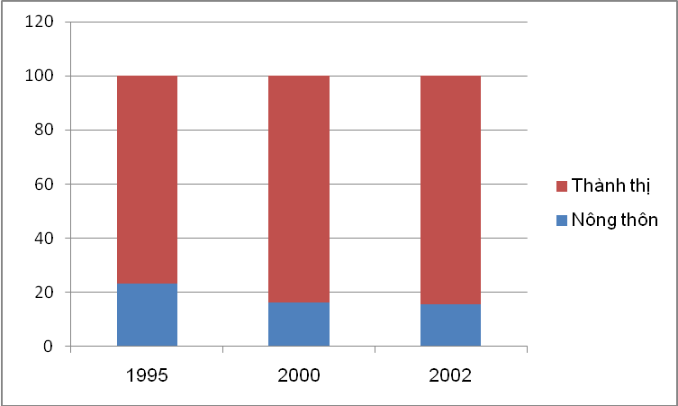

Năm

BIỂU ĐỒ DÂN SỐ THÀNH THỊ VÀ NÔNG THÔN Ở THÀNH PHỐ HỒ CHÍ MINH NĂM 1995-2002

b.Nhận xét và giải thích:
- Từ năm 1995-2002 ở thành phố HCM: tỉ lệ dân thành thị luôn cao hơn dân số nông thôn.
- Dân số nông thôn đang giảm ( từ 1174,3 nghìn người năm 1995 xuống 855,8 nghìn người năm 2002),giảm 318,5 nghìn người.
- Dân số thành thị tăng nhanh,tăng liên tục (từ 3466,1 nghìn người năm 1995 lên 4623,2 nghìn người năm 2002),tăng 1157,1 nghìn người.
- Do mở rộng thành phố,các khu vực nông thôn lân cận thành phố được quy hoạch thành thành phố.

